Красноярский край
Площадь 2 336 797 квадратных километров.
Природные условия и экология.
Красноярский край находится на западно-сибирской равнине и на среднесибирском плоскогорье. Расположен в пяти природных зонах: тундра, лесотундра, тайга, лесостепи, области высотной поясности. То есть здесь можно встретить: а) животных: северного оленя, песца, лемминга, снежного барана, горностая, соболя, лося, зайца, белку, лисицу, норку. Б) птиц: казарку краснозобую, глухаря. В) растения: мхи, лишайники, камнеломку, полярный мак, карликовую березу, полярную иву, куропаточью траву, лиственницу, ель, сосну, пихту. В некоторых районах есть вечная мерзлота. Почвы здесь: арктические, тундровые, подзолистые, болотные, горно-тундровые, мерзлотно-таежные, дерново-подзолистые, горно-лесные, серые лесные, черноземы. Регион расположен в нескольких климатических поясах (арктическом, субарктическом, умеренном), поэтому условия климата различаются, так в северной части зима долгая и холодная, лето короткое и прохладное, в центральной части зима долгая и холодная, а лето жаркое и короткое (характерна быстрая смена температур), в южной части жаркое лето и суровая, малоснежная зима. Средние температуры зимой на севере -36 градусов, на юге -18 градусов, летом на севере +10 градусов, +20 градусов на юге. В среднем выпадает 316 мм осадков. В горах снежный покров сохраняется иногда на целый год. Средняя скорость ветра: 2,1 м/с.
Загрязнение воздуха - основная экологическая проблема Красноярского края. Основными источниками загрязнения являются города Норильск, Красноярск и Назарово, так как в них расположены крупные компании такие, как: ОАО «Норильская горная компания», ОАО «Красноярский алюминиевый завод», Назаровская ГРЭС ( районная гидроэлектростанция ), АО «Ачинский глиноземный комбинат», и.т.п. Одним из главных таких заводов, является ЗФ (заполярный филиал) «Норникель». Также в атмосферу выбрасываются выхлопные газы машин и отходы лесопереработки. Из-за множества ГЭС также загрязнены внутренние воды. Почвы страдают от химикатов, выбрасываемых заводами или перенесенными ветром, и агрохимикатов.
Производства.
Предприятие | Город | Специализация
Радиус, ЗАО НВИЦ | Красноярск | Основное направление деятельности - разработка и изготовление специальной шахтной аппаратуры аварийного оповещения и персонального вызова
ДЗНВА, ОАО | Дивногорск | Производство и поставка электротехнической продукции.
Оптима-Т, ООО | Красноярск | Водосчетчики; Теплосчетчики; Водонагревательное оборудование (промышленное и бытовое); Электронагревательное оборудование;
ТЕХНОРОС, ООО | Красноярск | Производство оборудования для горнодобывающей промышленности
ТяжМашКомплект, ООО | Красноярск | ООО «ТяжМашКомплект» — многопрофильное предприятие, осуществляещее реализацию высокотехнологичной приводной техники, применяющейся в различных областях промышленности и сельского хозяйства, а также продукцию тяжелого машиностроения: экскаваторы, буровые станки, а также полный спектр запасных частей .
Енисей, ООО | Березовка | Производитель и экспортёр пиломатериалов, а так же на заводе производят топливные гранулы.
Сибтермо, ООО | Красноярск | Проектирование и изготовление оборудования для переработки угля.
КЗЖБИ №1, ОАО | Красноярск | Производство прочих неметаллических минеральных продуктов
Железобетон, ОАО | Красноярск | Предприятие производит продукцию, необходимую для жилищного, гражданского и промышленного строительства: ригели (опорная балка), колонны, стеновые и заборные плиты, фундаментные блоки. Также выпускаются стеновые и вибропрессованные камни, мелкоразмерные блоки, перегородки из легкого бетона, бордюрный камень, скамейки и цветочные вазоны.
КШЗ, ОАО | Красноярск | Производство автомобильных и авиашин.
КСЦ, ОАО | Красноярск | Предприятие, специализирующееся на техническом и хозяйственном обслуживании речных судов
КрЭВРЗ, ОАО | Красноярск | Производственные услуги, ремонт оборудования машиностроительных заводов
Красфарма, ОАО | Красноярск | Производство отечественных антибиотиков, единственный производитель грамицидина С, полиамина.
Красноярский цементный завод, ОАО | Красноярск | Завод ориентирован на выпуск высокопрочных и специальных видов цемента.
Горевский ГОК, ОАО | Красноярск | Добыча и обогащение свинцово-цинковой руды
Бамтоннельстрой, ОАО | Красноярск | Инжиниринговые услуги в строительстве ,строительство железнодорожных тоннелей, строительство автодорожных тоннелей, строительство метрополитенов, строительство гидротехнических сооружений, строительство аэропортов, промышленно-гражданское строительство.
КрасМаш, ОАО | Красноярск | Является основным изготовителем в России баллистических ракет для подводных лодок, а так же базового модуля разгонного блока для ракетоносителей «ЗЕНИТ»,«ПРОТОН».
Красцветмет, ОАО | Красноярск | Крупнейшее в мире предприятие, осуществляющее в промышленных масштабах очистку от примесей всех металлов платиновой группы, а также золота и серебра.
Энергоресурс, ООО | Красноярск | Высоковольтное оборудование для строительства и ремонта линий электропередачи, станций и подстанций всех классов напряжений
Алюком, ООО | Красноярск | Производство алюминиевых композитных панелей и их первичная обработка: изготовление заготовок для кассет и гнутых заготовок для колонн.
Красноярский хлеб, ОАО | Красноярск | Производство хлебобулочных и кондитерских изделий.
Краслесмаш, ОАО | Красноярск | Производит лесозаготовительную технику на базе тракторов.
Электрохимический завод, ФГУП ПО | Зеленогорск | Электрохимическая продукция
Сибтяжмаш, ЗАО | Красноярск | Изготовление в широком ассортименте кранов мостовых грузоподъёмностью от 80-ти до 600 тонн всех групп режимов, пролётов и назначений для предприятий чёрной и цветной металлургии, машиностроительных и предприятий ТЭК.
Красноярский энергомеханический завод, ООО | Красноярск | Производитель комплектных распределительных устройств и трансформаторных подстанций в диапазоне напряжений от 0,4 до 20 кВ.
САГМК, ОАО | Красноярск | Добыча руд и песков драгоценных металлов
РУСАЛ КрАЗ, ОАО | Красноярск | Основную продукцию Объединенной компании составляют глинозем, алюминий и алюминиевые сплавы.
Красноярский ЗСК, ОАО | Красноярск | Производство и продажа каучуков.
Краснокаменский рудник, ОАО | Краснокаменск | Добыча железных руд; производство продуктов прямого восстановления железной руды оптовая торговля металлами и металлическими рудами; производство товарного щебня
Канский ЛДК, ООО | Канск | Добыча биологических ресурсов: сбор дикорастущих, лесозаготовки, лесоводство
Арматурно-сеточный завод, ЗАО | Красноярск | Производство цельнометаллической просечно-вытяжной сетки
Альфа, ООО | Красноярск | Строительство, производство гипса, сухих строительных смесей, гипсовых пазогребневых плит.
Айсберг, завод холодильного оборудования | Красноярск | Производство холодильного оборудования для различных форматов торговли
КраМЗ, ОАО | Красноярск | Предприятие по глубокой переработке алюминия и алюминиевых сплавов. КраМЗ выпускает продукцию из более, чем 35 марок сплавов и их модификаций: алюминий, алюминиевые слитки, диски, полосы, трубы, кованные колеса, поковки, штамповки.
ЗЭМИ, ОАО | Красноярск | Изделия электромонтажные
Бирюса, КЗХ ОАО | Красноярск | Производство холодильной техники
НТЭК, ОАО | Норильск | Производство электроэнергии тепловыми электростанциями
КСВ, ОАО | Красноярск | Мелкосидящие суда для малых рек: буксиры-толкачи и буксиры-плотоводы, сухогрузные и пассажирские теплоходы, танкеры и нефтеналивные баржи, баржи площадки и др., а также понтоны для речных переправ.
ИСС, ОАО | Железногорск | Создание космических комплексов
КЗК, ОАО | Красноярск | Машиностроение сельскохозяйственное, инструментальное; заготовительно-прессовое, термическое, металлургическое, механообрабатывающее, окрасочное, деревообрабатывающее производства
КЗПТ, ОАО | Сосновоборск | Прицепы и полуприцепы, бортовые, самосвальные, контейнеровозы, лесовозы, шасси для спецтехники
Зенит, ОКБ ЗАО | Красноярск | Изготавливаем импортозамещающее оборудование для нефтедобычи, целлюлезно-бумажное производство, гарантийнообслуживание, монтаж оборудование для АЗС и нефтебаз, поставки вентиляционное оборудование
РУСАЛ Красноярский алюминиевый завод, ОАО | Красноярск | Производство первичного алюминия
Литейно-прессовый завод «Сегал», ООО | Красноярск | Литейно-Прессовый Завод «Сегал» — один из крупнейших в России разработчиков, производителей и поставщиков системных алюминиевых профилей для создания строительных конструкций.
То есть как вы уже поняли в Красноярском крае в основном занимаются машиностроением, добычей и переработкой полезных ископаемых, ракетостроением, кораблестроением, добычей леса, производство электроэнергии, электропродуктов.
Сельское хозяйство:
Растениеводство:
Благодаря климату Минусинской равнины в Красноярском крае успешно (для Сибири) развивается сельское хозяйство. Так в начале 2000-х Красноярский край занял первое в Сибири место по выращиванью зерновых культур.
Животноводство:
Здесь занимаются разведением крупного рогатого скота и свиней. Также в регионе регулярно получают большое количество молока.
Оленеводство:
С советских времен развивается слабо.
Сфера услуг.
Транспорт:
Водный транспорт: по Енисею налажено снабжения пассажирских и грузовых судов. У берегов также ходил речной пароход. Есть три морских порта: Дудинка, Диксон, Хатанга.
Воздушный транспорт: есть два аэропорта Красноярск ( международные и российские грузовые и пассажирские рейсы ) и Черемшанка ( местные грузовые и пассажирские рейсы ). Также есть три частных аэродрома. Также строится еще один с посадочной полосой для вертолетов. Планируется открытие воздушного транзитного коридора.
Автомобильный транспорт: есть трассы: «Сибирь», «Енисей» (идет в Монголию), «Енисейский тракт».
Касаясь, городского транспорта, нужно сказать, что в Красноярске есть 60 автобусных маршрутов, 2 троллейбусных депо, содержащие более 200 машин, 5 трамвайных маршрутов (72 км трамвайных путей, по ним ходят более 100 вагонов). Есть также метрополитен, 3 ветки.
Железнодорожный транспорт: здесь проходит транссибирская магистраль (соединяет Москву и Сибирь), также есть внутре-региональнфе железные дороги.
Медицина:
Численность врачей в целом по краю составляет 14 445, средних медицинских работников — 34 854. Ежегодно в Красноярском крае выполняется около 1 млн выездов скорой медицинской помощи, в больницах обслуживается около 30 млн посещений. Приоритет в работе — лечение заболеваний, наиболее влияющих на смертность. Это акушерство и гинекология, кардиология, неврология, онкология, хирургия, реанимация, педиатрия. Оказывается медицинская помощь наибольшему количеству населения, а также жителям отдаленных и труднодоступных территорий. В крае организована деятельность мобильных врачебных бригад, санитарной авиации.
Туризм:
Красноярский край славится своими природными достопримичательностями, а еще охотой и рыбалкой. Люди едут сюда, несмотря на тяжелые погодные, чтобы увидеть красоты сибирской природы своими глазами. Поэтому здесь существуют такие туристические компании, как: SibWayTour и Сибирский Тур Гид. Также много баз отдыха и гостиниц. Красноярский хайкинг тоже излюбленное время препровождение туристами. Тропы насчитывают более 400 км.
Досуг:
Одни из самых знаменитых музеев это Минусинский краеведческий музей, Красноярский краеведческий музей и Музей-заповедник «Шушенкское». Есть 12 профессиональных театров, Красноярская краевая филармония, Красноярский государственный цирк, кинотеатры, более 2000 библиотек.
Образование:
Школьное образование развито ?, есть около 2000 образовательных учреждений, разной направленности. Также действуют 124 детских музыкальных, художественных, хореографических школы и школы искусств; Есть 11 ВУЗов, среди них 1 негосударственный.
Население:
На территории Красноярского края проживают: русские, украинцы, татары, немцы, азербайджанцы, чуваши, армяне, белорусы, киргизы, узбеки, таджики, долганы, эвенки, ненцы чеченцы, осетины. Численность: 2 876 497 чел ( данные 2018 г.). Плотность населения – 1,22 чел. на 1 кв.км. Доля городского населения — 75,7%, сельского — 24,3%.
Историческая справка:
До царской России в Красноярском крае проживали народы-кочевники. В царский же период здесь образована Енисейская губерния. Она занимала всю Западную Сибирь и включала в себя Ачинский, Енисейский, Красноярский, Минусинский и Канский округа, которые в последствие стали уездами. У Енисейской губернии был даже свой герб. В советский период сюда отошло большое количество территорий от Восточной Сибири. Во время ВОВ здесь был глубокий тыл, находилось множество производств, в том числе и эвакуированных из Европейской части страны. В советское время также Красноярский край изменялся в количестве территорий.
Подводя, итоги можно сказать об основных проблемах Красноярского края:
- Огромные площади = разный уровень жизни
- Тяжелый климат
- Много производств, которые отходами загрязняют окружающую среду
- Удаленность от центра страны
Материалы, которые могут понадобиться вам при формулировки плана развития:
Страницы атласа 58-59.
Административное деление:
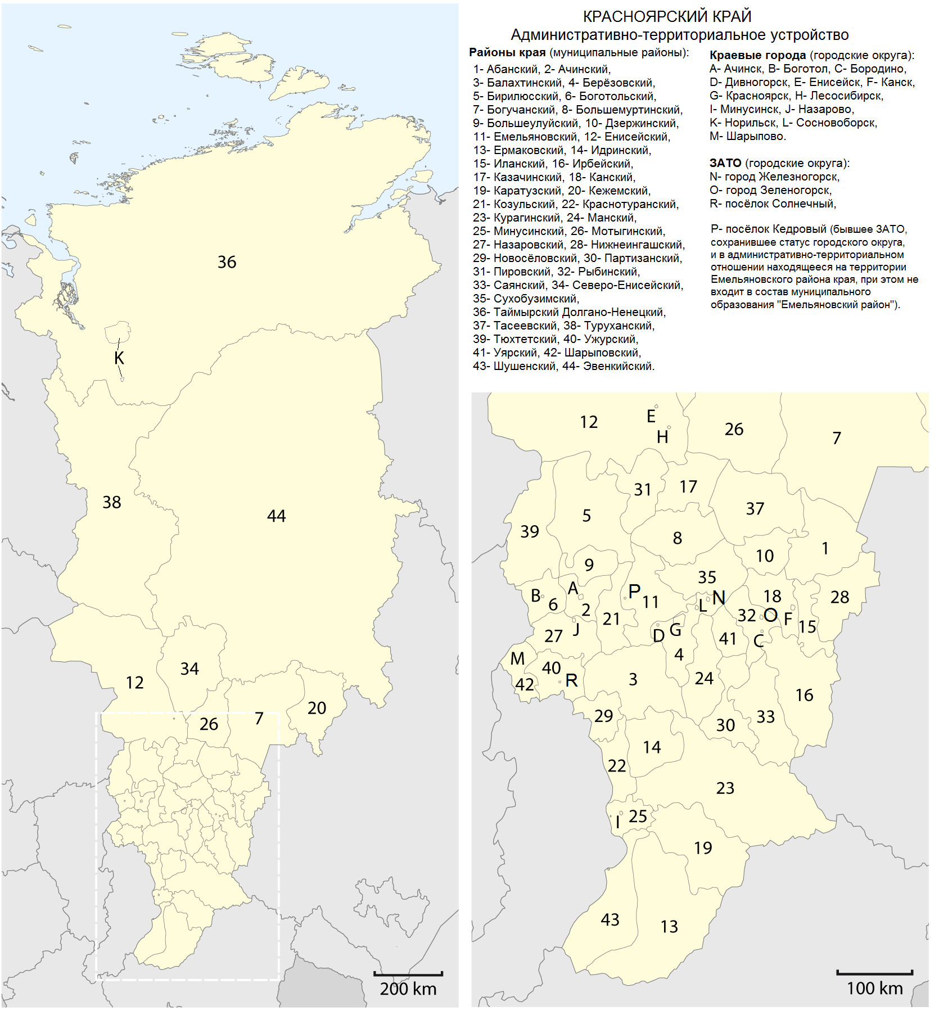

Изменения количества населения:
